Un jugador del popular MOBA League of Legends quiere saber cuándo es probable que gane sus partidas y cuando es mejor ir pensando en echarle la culpa a otro (variable Resultado). Él sabe que si tiene un buen equipo (variable Equipo), está jugando en serio (variable Estilo_de_Juego) y sus oponentes son débiles (variable Fortaleza) entonces es probable que gane.

Para saber si sus oponentes son fuertes el revisa el clima (variable Clima) y el ranking de sus jugadores (variable Ranking), el conoce que cuando llueve es cuando más jugadores de ranking bajo juegan y es cuando se toman los juegos menos en serio, siendo más fácil derrotarlos, mientras que en días soleados sabe que solo los jugadores de ranking alto están presentes y es cuando mejor juegan.

El conoce que es poco probable que tenga un buen equipo si no juega con sus amigos (variable Amigos). Cuando él se encuentra en un buen estado de ánimo y con buen humor (variable Humor) llamará a sus amigos para una partida, jugando en serio la mayoría de las veces. Sin embargo, conoce que sus amigos no siempre pueden jugar, pero cuando es un día lluvioso ellos son más propensos a estar disponibles para jugar.

A pesar de estas condiciones ideales para jugar los días de lluvia, no siempre se encuentra de humor para jugar en días lluviosos.

Una posible representación de la red es la siguiente:

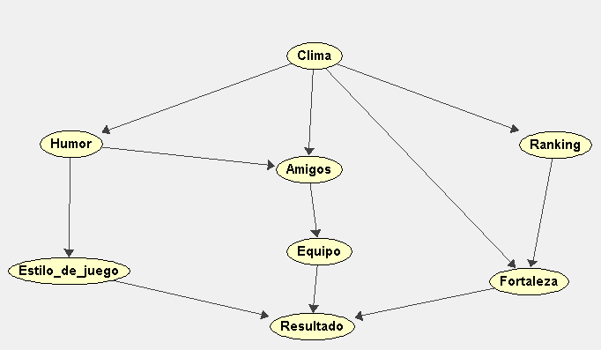

Las probabilidades de cada nodo fueron inventadas a partir de mi experiencia como jugador y usando el sentido común, con excepción de la variable clima, que utilicé los datos meteorológicos de lluvia anual en España.

La lógica usada es la siguiente para las definiciones condicionales:

* Si llueve tengo menos ganas de jugar, el clima es más deprimente y me quita mi buen humor.
* Si llueve es más probable que estén jugando gente que normalmente no juega y por ende se entiende que el ranking de los jugadores a los que me enfrente sea más bajo en promedio.
* Mis amigos tienen una vida social, y solo juegan realmente cuando es día lluvioso y no pueden hacer otra cosa que quedarse en casa, aunque de vez en cuando tienen ganas de jugar incluso con buen clima.
* Normalmente cuando estoy de buen humor, juego serio.
* Jugar con amigos generalmente va a dar equipos mejores que jugar con gente aleatoria en internet.
* Si se juega bien, con un buen equipo contra gente débil se debe ganar más, pero si no se juega bien y ambos equipos son un desastre cualquier cosa puede pasar.

Para la variable Clima:

|  |  |
| --- | --- |
| Lluvia | Claro |
| 0.18 | 0.82 |

Para la variable Humor:

|  |  |  |
| --- | --- | --- |
| Clima | Lluvia | Claro |
| Bueno | 0.65 | 0.85 |
| Malo | 0.35 | 0.15 |

Para la variable Ranking:

|  |  |  |
| --- | --- | --- |
| Clima | Lluvia | Claro |
| Alto | 0.2 | 0.9 |
| Bajo | 0.8 | 0.1 |

Para la variable Amigos:

|  |  |  |  |  |  |  |  |  |  |
| --- | --- | --- | --- | --- | --- | --- | --- | --- | --- |
| |  |  |  |  |  | | --- | --- | --- | --- | --- | | Clima |  |  |  |  | | Lluvia | Lluvia | Claro | Claro |
| Humor | Bueno | Malo | Bueno | Malo |
| Disponibles | 0.95 | 0.25 | 0.35 | 0.01 |
| No disponibles | 0.05 | 0.75 | 0.65 | 0.99 |

Para la variable Equipo:

|  |  |  |
| --- | --- | --- |
| Amigos | Disponibles | No disponibles |
| Fuerte | 0.8 | 0.1 |
| Débil | 0.2 | 0.9 |

Para la variable Estilo de juego:

|  |  |  |
| --- | --- | --- |
| Humor | Bueno | Malo |
| Serio | 0.85 | 0.3 |
| Casual | 0.15 | 0.7 |

Para la variable Fortaleza:

|  |  |  |  |  |
| --- | --- | --- | --- | --- |
| Clima | Lluvia | Lluvia | Claro | Claro |
| Ranking | Alto | Bajo | Alto | Bajo |
| Fuerte | 0.8 | 0.05 | 0.9 | 0.3 |
| Débil | 0.2 | 0.95 | 0.1 | 0.7 |

Para la variable Resultado:

|  |  |  |  |  |  |  |  |  |
| --- | --- | --- | --- | --- | --- | --- | --- | --- |
| Estilo de juego | Serio | Serio | Serio | Serio | Casual | Casual | Casual | Casual |
| Fortaleza | Fuerte | Fuerte | Débil | Débil | Fuerte | Fuerte | Débil | Débil |
| Equipo | Fuerte | Débil | Fuerte | Débil | Fuerte | Débil | Fuerte | Débil |
| Victoria | 0.65 | 0.3 | 0.9 | 0.7 | 0.4 | 0.1 | 0.7 | 0.5 |
| Derrota | 0.35 | 0.7 | 0.1 | 0.3 | 0.6 | 0.9 | 0.3 | 0.5 |

Para el ejemplo de probabilidad condicionada usando Elvira, sería interesante saber la probabilidad de ganar la partida sí juego de forma casual contra un equipo fuerte en un día de lluvia. Para esto activo los 3 nodos con la observación correspondiente y obtengo una probabilidad de victoria de solo 22%.

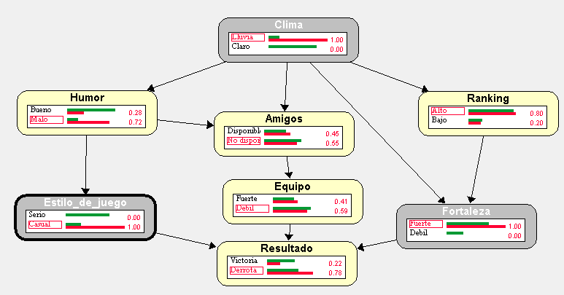

Otro caso interesante es que, una vez definida toda la red con los valores anteriores, es más probable perder un juego que ganarlo en general, debido a que normalmente jugarás con un equipo débil contra jugadores fuertes, pero aun así no hay un desequilibrio muy elevado, ya que es solo 54% de derrota contra 46% de victoria, aunque este número cae drásticamente a 30% si juegas de forma casual.